Lampiran 1
PETUNJUK TEKNIS
PELAKSANAAN MONEV AWAL PERKULIAHAN
SEMESTER GASAL TAHUN AKADEMIK 2018/2019

Dalam rangka menjaga dan meningkatkan mutu akademik, salah satunya diperlukan kegiatan monitoring dan evaluasi (monev) kegiatan akademik secara kesinambungan. Untuk memperlancar pelaksanaan kegiatan monev bidang akademik pada semester Genap tahun akademik 2016/2017 ini perlu dibuatkan petunjuk teknis sebagai berikut:
- Sasaran kegiatan Monev saat ini adalah Kegiatan Perkuliahan Awal Semester, yang difokuskan pada tiga aspek, yaitu;
  - Rencana Perkuliahan oleh Dosen (RPS),
  - Perkuliahan Minggu pertama (kehadiran Dosen dan Mahasiswa), dan
  - Kondisi Sarpras pendukung perkuliahan (kenyamanan dan kelengkapan Sarpras penunjang perkuliahan).
- Teknis monev dilakukan sebagai berikut:
- Monev terhadap Rencana Perkuliahan oleh Dosen (RPS) dilakukan oleh tim GKM di masing-masing Program Studi, dengan istrumen terlampir.
- Monev terhadap Perkuliahan Minggu pertama (kehadiran Dosen dan Mahasiswa) dilakukan oleh LPM dengan berdasar data jurnal online dari PTIPD.
- Monev terhadap Kondisi Sarpras pendukung perkuliahan (kenyamanan dan kelengkapan Sarpras penunjang perkuliahan) dilakukan oleh Tim GPM di masing-masing Fakultas, dengan instrument terlampir.
- Data monev berupa keseluruhan obyek yang berkaitan dengan ketiga aspek dari sasaran kegiatan perkuliahan awal semester yang berlangsung mulai dari tanggal 3 s/d 7 September 2018.
- Jadwal pelaksanaan kegiatan monev dilakukan mulai tanggal 3 s/d 7 September 2018. (Khusus Program Pascasarjana (baik S2 maupun S3) menyesuaikan kondisi di lapangan masing-masing).
- Hasil monev dikirim dan dikumpulkan ke LPM, seminggu setelah jadwal pelaksanaan Monev.
- Instrumen monev dapat diakses melalui laman lpm.walisongo.ac.id

Semarang, 29 Agustus 2018
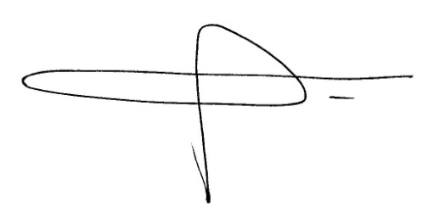
Ketua LPM,

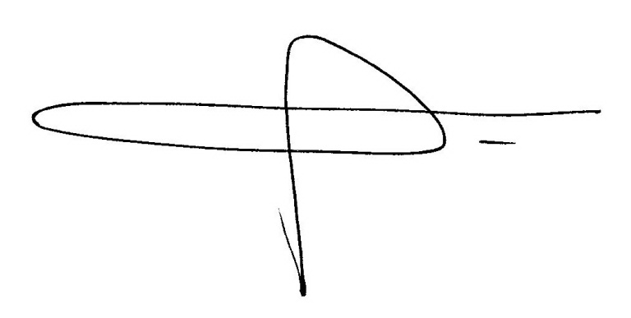

Abdul Muhaya

